Міністерство освіти і науки, молоді та спорту України

Івано-Франківський Національний Технічний Університет Нафти і Газу

Кафедра ПЗАС

Лабораторна робота №2

**Встановлення CMS Drupal**

Виконав:

ст. гр. ПІм-10-2

Піддубчак Р.С.

Перевірив:

Броновський І.В.

Івано-Франківськ

2014

## Лабораторна робота №2

## Мета: Навчитись встановлювати CMS Drupal за допомогою інструменту Drush.

**Завдання:**

1. Встановити менеджер пакетів composer
2. Встановити менеджер командного рядка Drush (Drupal Shell)
3. Встановити CMS Drupal за допомогою Drush
4. Провести тестування встановленого сайту

**Виконання:**

* 1. Встановимо менеджер пакетів composer. Виконаємо команду:

curl -sS https://getcomposer.org/installer | php

Отримаємо результат:

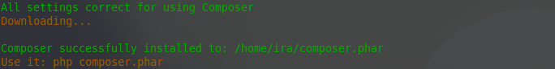

Перемістимо його командою:

sudo mv composer.phar /usr/local/bin/composer

* 1. Встановимо php-pear, який допоможе встановити drush:

sudo apt-get install php-pear

Додамо drush до pear:

pear channel-discover pear.drush.org



Встановимо drush:

pear install drush/drush



Після цього можна перевірити встановлену версію drush командою «drush version», а також перевірити наявність оновлень командою «pear upgrade drush/drush».

* 1. Встановимо CMS Drupal за допомогою Drush. Спочатку створимо на налаштуємо базу даних та користувача для подальшої роботи в CMS Drupal.

Виконаємо команду:

mysql -u root –p

Після авторизації виконаємо ряд команд для створення та налаштування користувача та бази даних:

CREATE DATABASE drupal_test;

CREATE USER drupal_test@localhost;

SET PASSWORD FOR drupal_user@localhost= PASSWORD("drupal_test");

GRANT ALL PRIVILEGES ON drupal_test.* TO drupal_test@localhost IDENTIFIED BY 'drupal_test';

FLUSH PRIVILEGES;

exit

Перейдемо в директорію для встановлення CMS Drupal:

cd /var/www

Виконаємо команду, що створить відповідну директорію для завантаження CMS Drupal та завантажить її:

drush dl drupal --drupal-project-rename=drupal_test_project

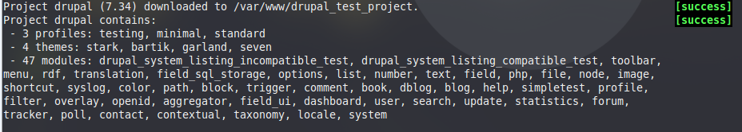

Перейдемо у створену директорію:

cd drupal_test_project

Запустимо команду інсталювання:

drush site-install standard --db-url=mysql://drupal_test:drupal_test @localhost/drupal_test --site-name=drupal_test_name --account-name=admin --account-pass=drupal_test

У результаті виконання команди можна побачити встановлені модулі, теми, номер встановленої версії Drupal та ін.



Надамо права власності на директорію sites/default/files:

chown -R root:www-data sites/default/files

Також встановимо права на читання та запис файлів в даній директорії:

chmod -R 775 sites/default/files

* 1. Перевіримо правильність встановлення веб-сайту.

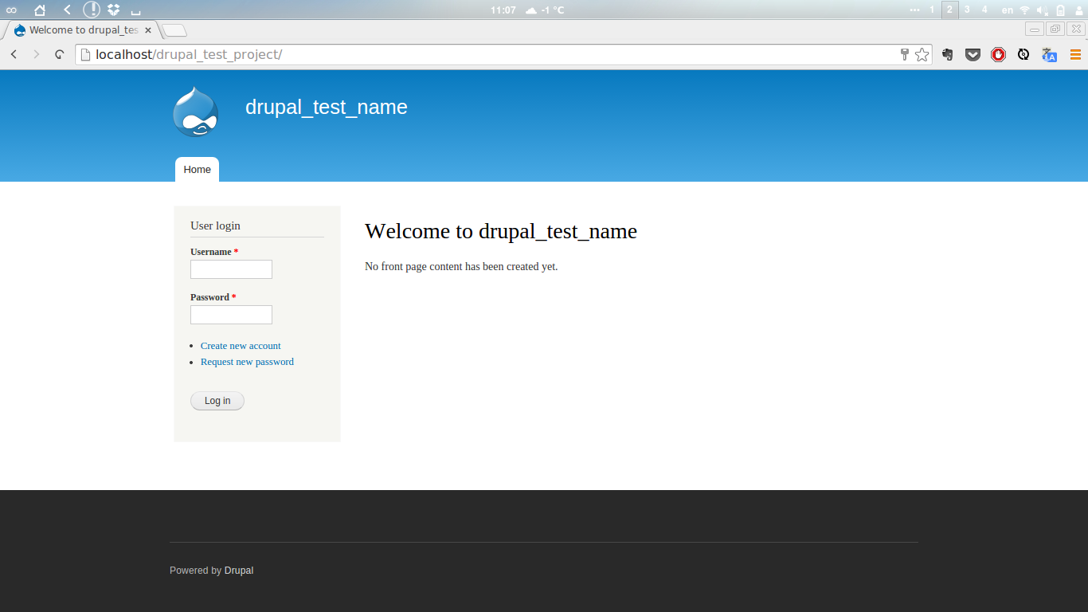

**Висновок:** при виконанні даної лабораторної роботи було освоєно навики роботи з drush, а також вивчено як за допомогою нього встановлювати CMS Drupal.